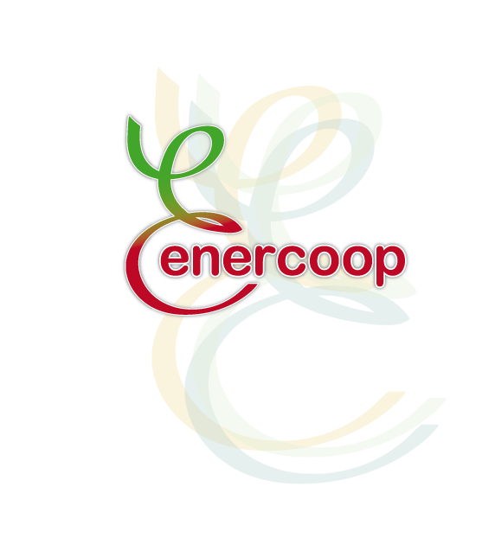
Convegno a Ecomondo 2010
Promosso da : ENERCOOP Soc. Coop.

Lo sviluppo di filiere di agroenergia partendo dai Paesi in Via di Sviluppo: il ruolo della cooperazione internazionale

4 novembre 2010, ore 14.30

Luogo: Ecomondo/Key Energy, Rimini Fiera, Via Emilia, 155 - 47921 Rimini

Chairman: Giuseppe Gamba, Coord. GdL Enti Locali - Kyoto Club
Organizzazione e coordinamento seminario a cura di: Mario Lovaglio

Relatore | Società | Qualifica | Titolo relazione
Mario Lovaglio | Territorio Energia Ambiente, s.c.r.l.  Italia | Responsabile ricerca e sviluppo  TEA | Lo sviluppo di filiere di agroenergia in paesi caratterizzati da zone aride o semi aride e opportunità di cosviluppo sostenibile nord sud.
Mr.  A. Haida | Groupe OCP (Office Chérifien des Phosphates) Marocco | Responsabile progetti ambientali | Il piano delle biomasse in Marocco e l’esperienza nello sviluppo delle bioenergie.
Mr.  Amary Diop | Afrikyoto Sahel sarl  Senegal | Direttore | Lo sviluppo delle filiere di agroenergia nelle zone aride e a rischio di desertificazione: sviluppo dal basso
Mario Gamberale | AzzeroCO2  Italia | Amministratore Delegato | Sostenibilità economica e ambientale delle filiere energetiche"
Giulia Sateriale | Indica srl,  Italia | Responsabile carbon neutrality | Carbon neutralità nord sud: strumenti per le imprese e le amministrazioni
Giuseppe Gamba | Kyoto Club | Coordinatore GdL Enti Locali | Conclusione

